
大七·印记
• DAILY LIFE

↓↓↓
/2025/12/24
我们的主题——《动物王国》

 01来园情况
1.来园人数：今日是周三，今日共有33位幼儿来园，2位幼儿请了事假。
2.来园情绪：幼儿们精神状态饱满，大部分孩子能主动与老师、同伴问好。
3.来园和签到情况：签名的方式由根据学号签自己的名字改为根据自己到校的时间进行判断分类，将自己的姓名签在对应的格子中。
02区域活动
游戏区域 | 活动掠影 | 游戏内容
地面建构区 | 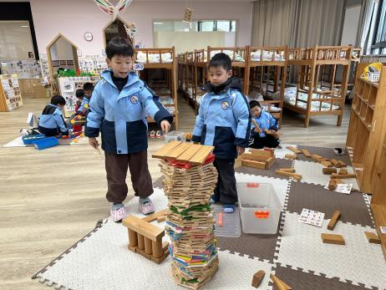 | 孙思淼、赵中熠和刘欣远在用阿基米德积木建构“广州小蛮腰电视塔”。
桌面建构区 | 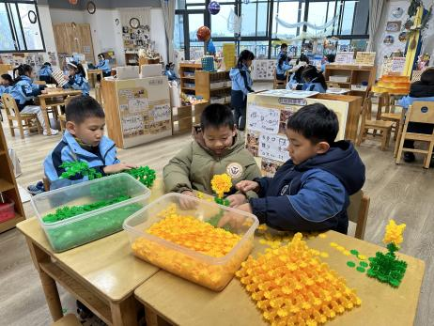 | 徐燃在用绿色的雪花片建构潜水艇，熊梓轩和张铭昊在制作“向日葵”。
美工区 | 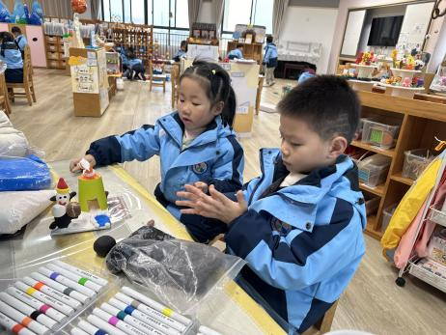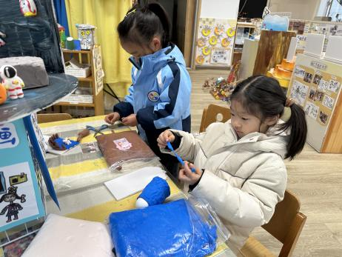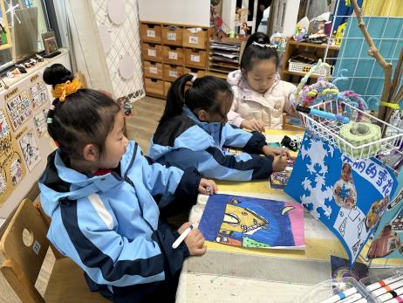 | 程诺和官同羽正在绘画热腾腾的“火锅”；谢嘉赟和赵嘉玥正在用各种颜色的粘土制作冬日小屋；  李芊烨和樊予诺正在绘画冬眠小屋；  汪雪婷正在用黑色的黏土制作角色“罗小黑”；  徐旻玥和郭静悠在用蓝色的粘土制作冰屋。
益智区 | 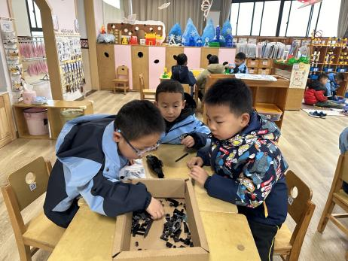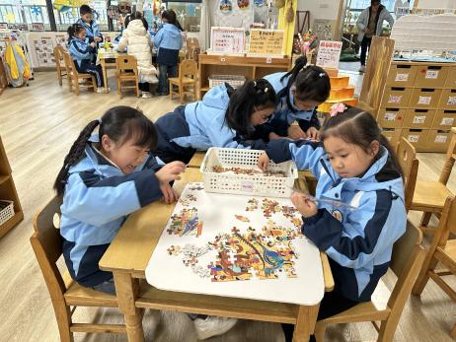 | 丁秋铭、吴燚和金文哲正在根据参考图片拼搭乐高；  殷颂惜、易筱曦、顾语汐和夏一心正在两两合作拼拼图。
自然材料区 | 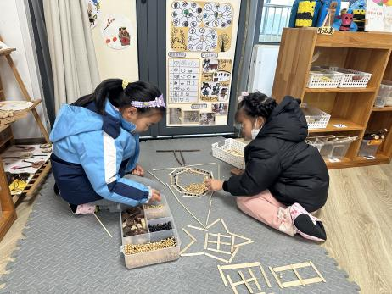 | 张竹青和王婉苏用雪糕棒、树枝和各种颜色的豆豆拼出了一个五角星的“房子”。
科探区 | 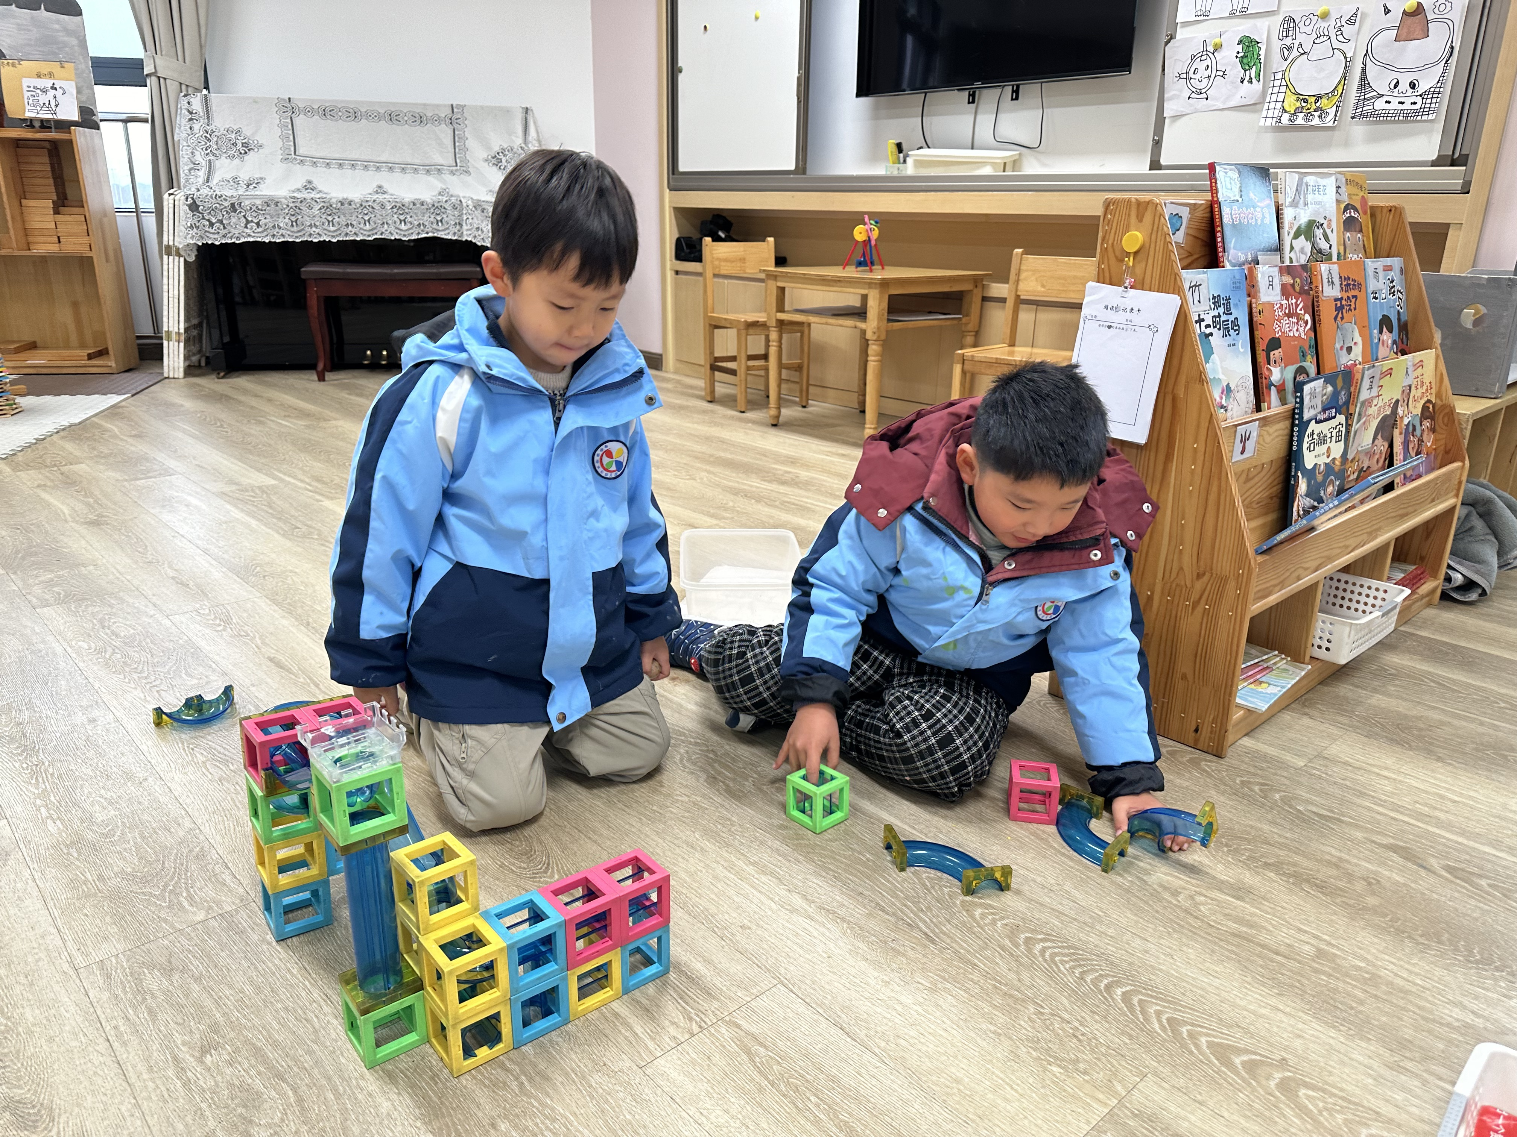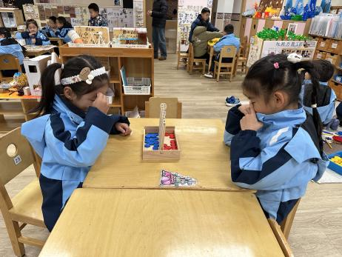 | 沈懿心和梁佳硕正在用“磁汇贯通”做出一个立体的建筑；  李艺可和李苏琪正在对战“四子棋”，比一比谁先完成四子相连。
万能工匠区 | 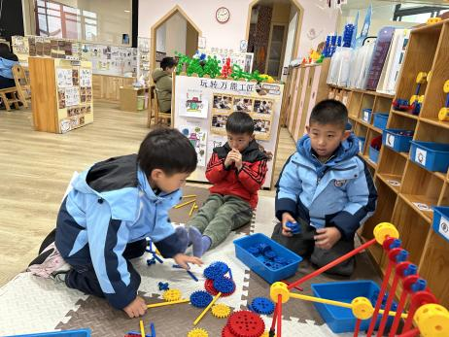 | 苏言哲和赵奕承正计划用万能点、万能轴、各种不同长度的管子建构“秋千”。
阅读区 | 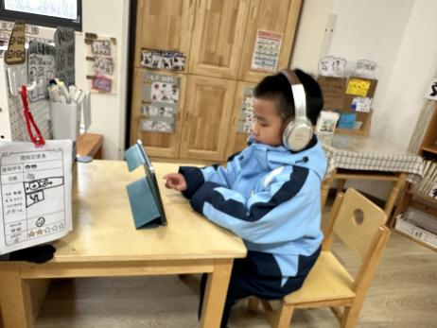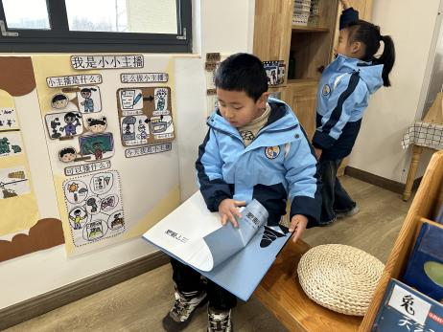 | 程诺正在认真的阅读绘本《三个强盗》；  官同羽正在听试听绘本，把自己感兴趣的一页记录下来。
03集体活动
活动名称：音乐《猫和老鼠》
活动介绍：
猫和老鼠是幼儿熟悉且喜欢模仿的两种动物，而音乐选段是AB结构，A段音乐活泼、跳跃，描述的是饥饿的小老鼠外出一边觅食一边躲避猫咪的情境；B段音乐低沉，可模拟大猫咪出动捕鼠的场景；于是本次活动借此形象通过AB结构的音乐将猫和老鼠的故事演绎出来。感受乐曲跳跃、沉重的旋律和意境，并能用身体动作来分组进行游戏表演。
大班幼儿喜欢小动物的形象、喜欢倾听音乐，知道音乐的旋律有跳跃、沉重等性质，知道节奏中有强拍和弱拍之分。在倾听音乐的时候能简单跟随音乐打节奏，但是动作比较单一。

04生活活动
午餐情况：今日午餐为仔排焖饭（排骨、洋葱、胡萝卜和香菇），汤是羊肚菌海鲜菇乳鸽汤，午点是牛肉滑蛋粥和奶酪棒，水果是。用餐过程中，大部分幼儿握盛饭勺熟练，能自主盛餐、独立进餐。幼儿们进餐秩序井然，没有出现挑食、剩饭的情况，吃完后都能主动将餐盘、勺子送到指定位置，保持桌面整洁，展现出良好的用餐习惯。
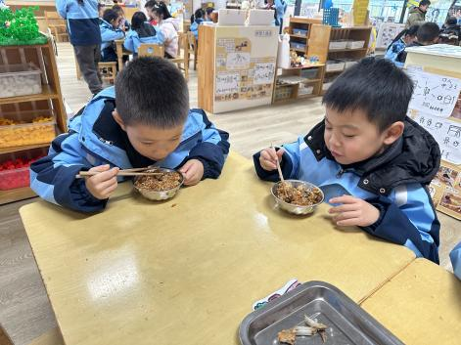 | 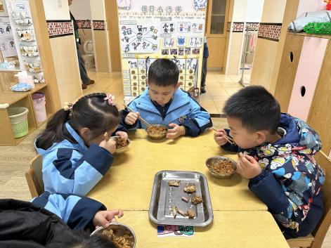 | 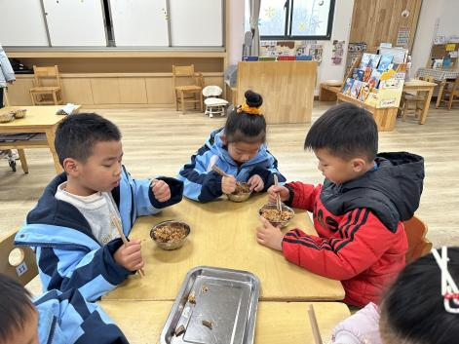
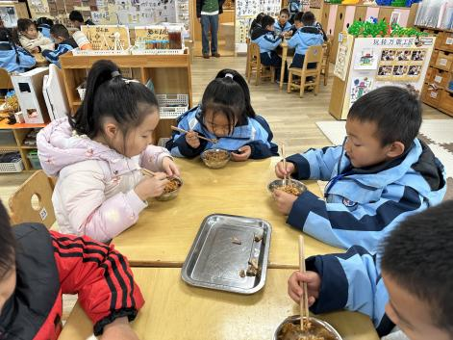 | 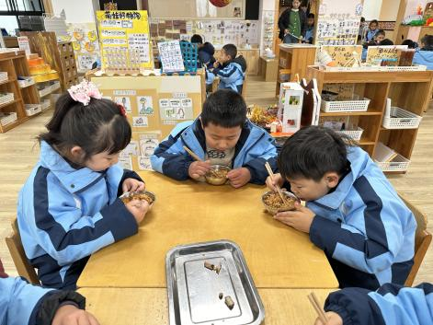 | 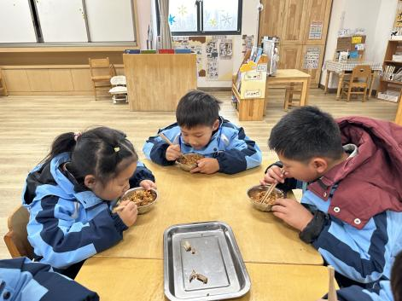
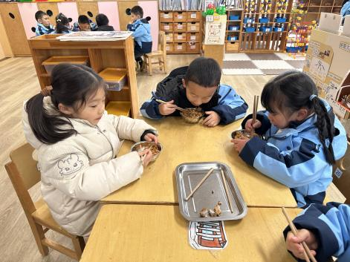 | 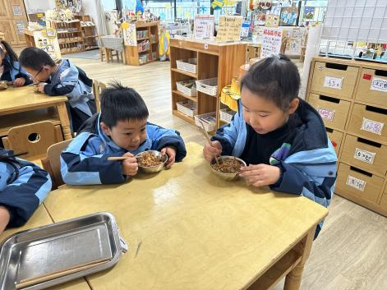 | 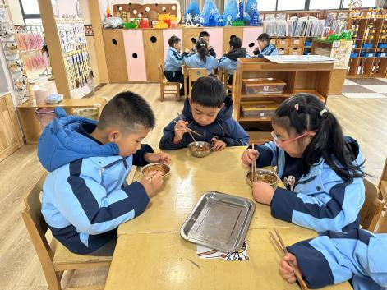
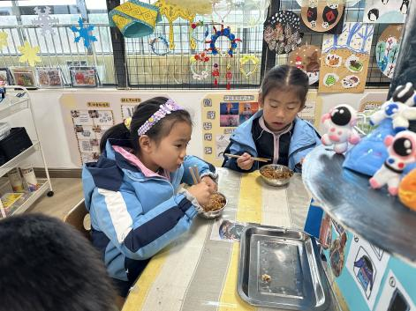 | 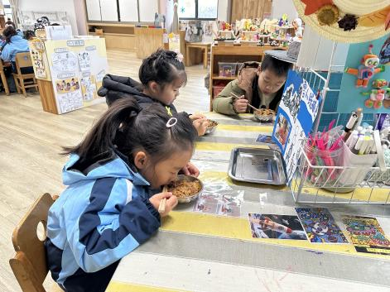 | 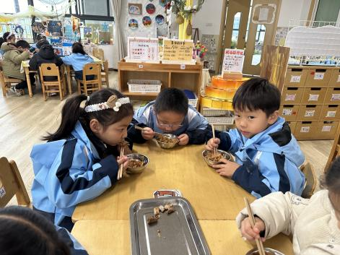
午睡情况：幼儿在12:10分进入午睡室，经过午检，每位幼儿都很健康。1名幼儿下午回家，28名幼儿能在13:00前安静入睡，4名幼儿入睡较晚，需老师轻拍安抚。3名幼儿趴着睡，及时提醒更换睡姿。

05温馨提醒
1.近期是流感等传染病高发期，若宝贝出现严重咳嗽、流鼻涕等不适，为了避免交叉感染，麻烦让宝贝在家休养至痊愈后再返园，咱们一起保护好所有的小朋友。
2.请您在家也同步关注宝贝的状态，每天来园前都要检查下孩子的咽部、手部、背部等部位，有异常及时和老师沟通，家园一致更能护好宝贝！
谢谢大家的支持与配合！
—END—
在一起的点滴都值得记录

